
ISTITUTO COMPRENSIVO STATALE

“BORGO SAN PIETRO”
Via Ponchielli, 22 – 10024 – Moncalieri (TO) – Tel. 0116060414
C.M. TOIC88900P – C.F. 94064280012 – Cod. Univoco UFL2RN e-mail: TOIC88900P@istruzione.it – PEC: TOIC88900P@pec.istruzione.it

Agli Atti Al sito web
Moncalieri, 13 ottobre 2021
Oggetto: Progetto PON FSE - Supporto per libri di testo e kit scolastici - dichiarazione del Dirigente scolastico per liberatoria privacy
Fondi Strutturali Europei – Programma Operativo Nazionale “Per la scuola, competenze e ambienti per l’apprendimento” 2014-2020. Asse I – Istruzione – Fondo Sociale Europeo (FSE).
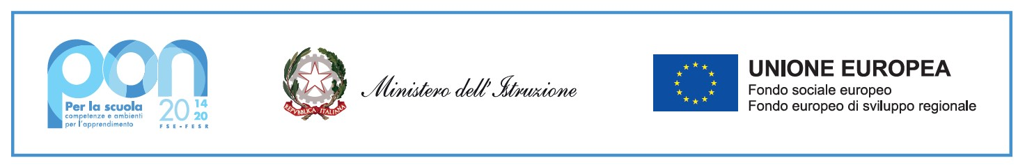
Programma Operativo Complementare “Per la scuola, competenze e ambienti per l’apprendimento” 2014-2020. Asse I – Istruzione – Fondo di Rotazione (FdR). Obiettivo Specifico 10.2 Miglioramento delle competenze chiave degli allievi Azione 10.2.2 Azioni di integrazione e potenziamento delle aree disciplinari di base (lingua italiana, lingue straniere, matematica, scienze, nuove tecnologie e nuovi linguaggi, ecc.) con particolare riferimento al primo ciclo e al secondo ciclo e anche tramite percorsi on-line
PROGETTO: 10.2.2A-FSEPON-PI-2020-138
CUP: F29J20001260006

IL DIRIGENTE SCOLASTICO
VISTO l’Avviso pubblico prot. n. AOODGEFID/19146 del 06/07/2020, Fondi Strutturali Europei – Programma
Operativo Nazionale “Per la scuola, competenze e ambienti per l’apprendimento” 2014- 2020. Asse I – Istruzione – Fondo Sociale Europeo (FSE). Programma Operativo Complementare “Per la scuola, competenze e ambienti per l’apprendimento” 2014-2020. Asse I – Istruzione – Fondo di Rotazione (FdR). Obiettivo Specifico 10.2 Miglioramento delle competenze chiave degli allievi Azione 10.2.2 Azioni di integrazione e potenziamento delle aree disciplinari di base (lingua italiana, lingue straniere, matematica, scienze, nuove tecnologie e nuovi linguaggi, ecc.) con particolare riferimento al primo ciclo e al secondo ciclo e anche tramite percorsi on-line.
VISTA la autorizzazione del Ministero dell’Istruzione per la realizzazione del progetto “UN LIBRO E UN
COMPUTER POSSONO CAMBIARE IL MONDO!” presentato dall’Istituto nell’ambito del suddetto avviso;
CONSIDERATO che il finanziamento di tale progetto è finalizzato all’acquisto di dotazioni librarie e kit didattici da assegnare, sotto forma di concessione in comodato d’uso, agli allievi in stato di disagio economico sociale e con Bisogni Educativi Speciali delle classi 2^ e 3^ della Scuola Secondaria di primo grado;
VISTA la propria determina prot. 6032 del 21/07/2021
VISTO l’avviso di selezione prot. 6035 del 21/07/2021
VISTE le domande di partecipazione pervenute entro i termini di scadenza dell’avviso
VISTO il verbale prot. 6345 del 10/08/2021 della commissione che ha esaminato le istanze
ISTITUTO COMPRENSIVO STATALE

“BORGO SAN PIETRO”
Via Ponchielli, 22 – 10024 – Moncalieri (TO) – Tel. 0116060414
C.M. TOIC88900P – C.F. 94064280012 – Cod. Univoco UFL2RN e-mail: TOIC88900P@istruzione.it – PEC: TOIC88900P@pec.istruzione.it
VISTE le Disposizioni e Istruzioni del GDPR Regolamento UE 679/2016 che riguarda l’informativa sulla privacy, in particolare ai sensi dell’art.14;

DICHIARA
Di avere consegnato l’informativa sul trattamento dei dati personali ai sensi del Regolamento UE 2016/679 - Regolamento Generale per la protezione dei dati (GDPR) e del D.Lgs. 30 giugno 2003 n. 196 a tutti i genitori degli alunni partecipanti al progetto ovvero a chi ne esercita la tutela legale e di essere in possesso del relativo consenso al trattamento dei dati personali rilasciato dagli stessi.
Le dichiarazioni acquisite rimarranno depositate presso gli uffici di segreteria dell’Istituto per il tempo necessario agli usi previsti dalla legge.
Si allega copia del modulo relativo all’informativa e quello della dichiarazione
IL DIRIGENTE SCOLASTICO
Prof.ssa Marialuisa Linda Gobetto
Il documento è firmato digitalmente ai sensi del D.Lgs. 82/2005 s.m.i. e norme collegate e sostituisce il documento cartaceo e la firma autografa.

